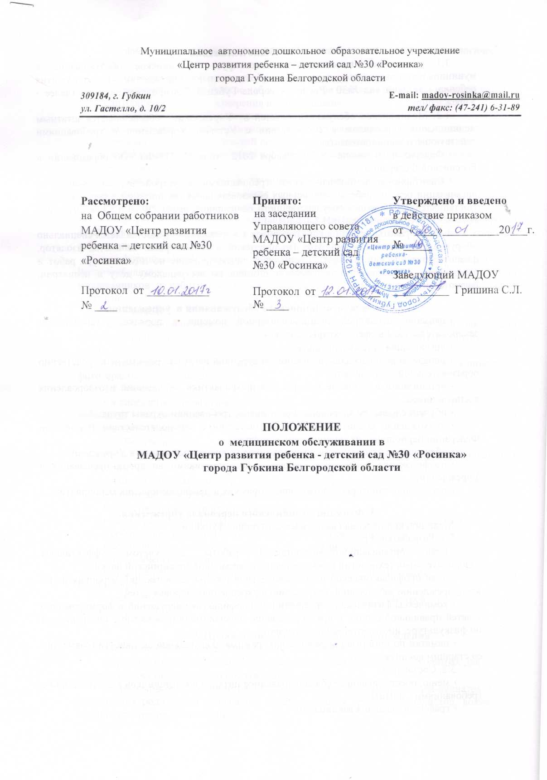
1. Общие положения
1.1. Настоящее положение регламентирует медицинское обслуживание в муниципальном автономном дошкольном образовательном учреждении «Центр развития ребенка - детский сад №30 «Росинка» города Губкина Белгородской области (далее - Учреждение)
1.2. Медицинское обслуживание детей в Учреждении обеспечивается штатным медицинским персоналом в соответствии с Уставом Учреждения и требованиями действующего законодательства:
- Федерального закона от 29 декабря 2012 года № 273-ФЗ «Об образовании в Российской Федерации»;
- Санитарно-эпидемиологическими требованиями к устройству, содержанию и организации режима работы дошкольных образовательных организаций, утвержденными Постановлением Главного государственного санитарного врача РФ от 15 мая 2013 года №26 «Об утверждении СанПиН 2.4.1.3049-13».
1.3. Для работы медицинского персонала в Учреждении предоставляется специально оборудованный медицинский блок (медицинский и процедурный кабинеты, изолятор, физиотерапевтический кабинет), прошедший лицензирование по номенклатуре работ и услуг: при осуществлении доврачебной помощи по сестринскому делу и педиатрии, физиотерапии.

2. Задачи медицинского обслуживания в учреждении:
- оказание первичной медико-санитарной помощи в порядке, установленном законодательством в сфере охраны здоровья;
- организация детского питания;
- определение оптимальной учебной, внеурочной нагрузки, режима непосредственно образовательной деятельности;
- организация и создание условий для профилактики заболеваний и оздоровления воспитанников;
- обучение навыкам здорового образа жизни, требованиям охраны труда;
- прохождение воспитанниками в соответствии с законодательством Российской Федерации периодических медицинских осмотров;
- обеспечение безопасности воспитанников во время пребывания в Учреждении;
- профилактика несчастных случаев с воспитанниками во время пребывания в Учреждении;
- проведение санитарно-противоэпидемических и профилактических мероприятий.

3. Функции медицинского персонала учреждения:
Медицинский персонал выполняет следующие функции:
3.1. Разрабатывает:
- план организационно-медицинской работы с учетом эффективных оздоровительных технологий и рекомендаций современной медицинской науки;
- план профилактической и оздоровительной работы, включающий мероприятия по предупреждению заболеваний, сохранению и укреплению здоровья детей;
- комплексы физических упражнений по профилактике нарушений и формированию у детей правильной осанки и предупреждению плоскостопия (совместно с инструктором по физкультуре, инструктором по плаванию);
- памятки по организации режима дня, режима двигательной активности (совместно со старшим воспитателем).
3.2. Составляет:
- меню, обеспечивающее сбалансированное питание воспитанников в соответствии с требованиями СанПиН;
- график проведения вакцинации;
- график контроля выполнения работниками санитарно-эпидемиологического режима.
3.3. Осуществляет:
- динамическое медицинское наблюдение за физическим развитием и ростом детей;
- антропометрические измерения воспитанников;
- распределение детей на медицинские группы;
- медицинский осмотр и иммунопрофилактику (совместно с врачом-педиатром);
- оказание первой медицинской помощи при возникновении несчастных случаев;
- наблюдение за самочувствием и физическим состоянием детей после прививок и на физкультурных занятиях;
- дифференциацию детей по группам для занятий физической культурой в целях профилактики и коррекции имеющихся нарушений;
- выявление заболевших детей, своевременную их изоляцию;
- информирование администрации и педагогов Учреждения о состоянии здоровья детей, рекомендуемом режиме для воспитанников с отклонениями в состоянии здоровья, заболеваниях острыми инфекциями, гриппом, энтеробиозом и т. д.;
- информирование территориальных учреждений здравоохранения и Роспотребнадзора о случаях инфекционных и паразитарных заболеваний среди воспитанников и работников Учреждения в течение двух часов после установления диагноза.
3.4. Проводит:
- консультационно-просветительскую работу с педагогами, родителями (законными представителями) по вопросам физического развития детей, воспитания здорового образа жизни, профилактики инфекционных заболеваний, адаптации детей;
- мероприятия по профилактике и предупреждению заболеваний (витаминизация, фитотерапия, закаливание);
3.5. Участвует:
- в заседаниях педагогического совета, Общего собрания, групповых родительских собраниях по вопросам организации медицинского обслуживания и питания детей дошкольного возраста.
3.6. Контролирует:
- режим физических нагрузок детей с учетом их возрастных и индивидуальных возможностей;
- двигательную активность детей на физкультурных занятиях и в течение дня;
- организацию и проведение закаливающих мероприятий;
- качество организации питания детей;
- санитарно-гигиенические условия осуществления образовательного процесса;
- соблюдение правил личной гигиены детьми и работниками Учреждения;
- соблюдение обслуживающим и техническим персоналом санитарно- эпидемиологического режима;
- ведение работниками Учреждения установленной документации в пределах своих полномочий;
- своевременность прохождения профилактических осмотров и медицинских осмотров работников.

4. Права медицинского персонала учреждения
Медицинский персонал Учреждения имеет право:
- требовать от заведующего Учреждения создания условий, необходимых для осуществления медицинского обслуживания детей;
- информировать администрацию Учреждения, участкового врача-педиатра о ходе выполнения родителями назначений и рекомендаций врачей-специалистов, возможных трудностях при их реализации;
- вносить предложения об улучшении условий медицинского обслуживания детей.

5. Ответственность медицинского персонала учреждения
Медицинский персонал в соответствии с действующим законодательством РФ несет ответственность за:
- качество медицинского обслуживания детей;
- оснащение медицинского кабинета МДОУ в соответствии с санитарными требованиями;
- хранение медицинских препаратов, лекарственных средств и т. д.;
- ведение медицинской документации, предоставление отчетности;
- проведение медицинских и профилактических мероприятий;
- разглашение персональных данных и сведений об особенностях физического развития, заболеваний воспитанников.

6. Делопроизводство
Медицинский персонал оформляет и ведет следующие документы:
- план организационно-медицинской работы на год, месяц;
- план профилактической и оздоровительной работы;
- журналы и графики в соответствии с номенклатурой дел по медицинской работе;
- табели учета посещаемости детей;
- медицинские карты детей;
- меню;
- отчеты о медицинском обслуживании детей за календарный, учебный год;
- акты по итогам проверок, контроля.

7. Заключительные положения
7.1. Настоящее положение вступает в действие с момента утверждения и издания приказа заведующего Учреждением.
7.2. Изменения и дополнения вносятся в положение по мере необходимости и подлежат утверждению заведующим Учреждения.

